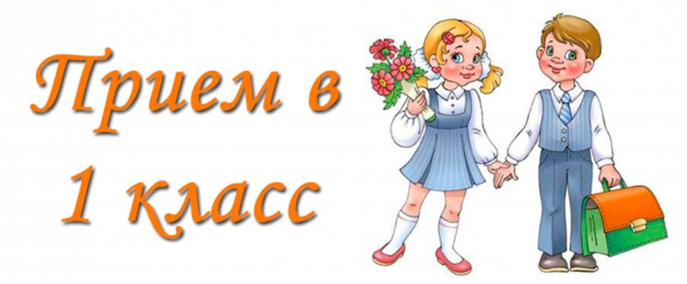

Уважаемые родители/законные представители!

С 1 апреля 2024 года начнется прием детей в 1 классы.
В целях информирования родителей/законных представителей будущих первоклассников о порядке и процедуре приема в общеобразовательное учреждение, формах подачи заявления, использования льгот, приобретения школьной формы, режиме работы школы, организации горячего питания и другим вопросам 13 марта 2024 года (среда) в 18.00 часов в Городском дворце культуры состоится общее городское родительское собрание.
Телефон для справок: 8(34764)3-12-82

МКУ Управление образования

